Välkommen till en ny säsong!

  - Välkommen till en ny härlig basketsäsong! Här kommer lite info till medlemmar i Trollhättans basketbollklubb (TBBK).
  - Klubbens hemsida: laget.se/TrollhattansBBK (eller ”tbbk.se” så länkas du dit).
  - Från och med i år kommer alla medlemmar att få en faktura på medlems och eventuell licensavgift via vår hemsida på laget.se. På grund av detta och för att vi ska nå ut med information till alla spelare och föräldrar är det mycket viktigt att vi har rätt kontaktuppgifter registrerade på hemsidan. Har du redan en användare på laget.se ber vi er att kontrollera att uppgifterna stämmer. Är ni nya i föreningen ber vi er göra en medlemsansökan på hemsidan:
- Gå in på hemsidan: tbbk.se
- Välj ”Bli medlem” (se bild från hemsidan nedan)
  - 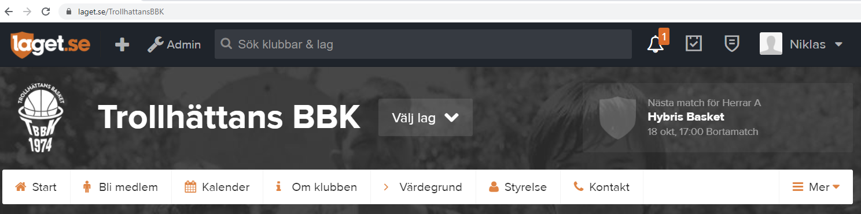
- Fyll i kontaktuppgifter. Ni får sedan ett e-mail från laget.se med inloggningsuppgifter. Tänk på att e-mail adresser som anges ska vara personliga. Förälder och barn kan ej ha samma.

  - Styrelsen har beslutat om följande avgifter för säsongen 2020/21:
  - 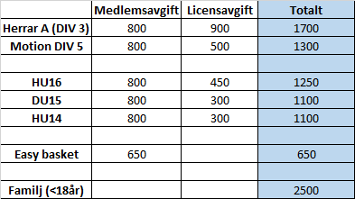
  - Med vänliga hälsningar från styrelsen
  - Vid pennan: Niklas Edin (medlemsansvarig)
Frågor? Hör av er: niklas.o.edin@gmail.com

